

CEBA N° 2089 “MICAELA BASTIDAS”
CICLO – INICIAL – INTERMEDIO – AVANZADO
UGEL N° 02 – RÍMAC – INDEPENDENCIA – SMP - LO
EXPERIENCIA DE APRENDIZAJE 30

“Promocionamos productos aplicando descuentos o aumentos porcentuales”

Área Matemática |  | Duración: del 26/10/20 al 30/10/20
Ciclo Avanzado | 1° grado |  | Unidad I

Competencia | Capacidad | Desempeño
Resuelve problemas de cantidad. | Traduce cantidades a expresiones numéricas. | Las transforma a expresiones numéricas que incluyen operaciones como descuentos sucesivos y aplicaciones comerciales en porcentajes.

- Janeth y Fabricio son dos estudiantes que viven en el distrito de Satipo, región Junín, y son estudiantes de EBA. Ellos integran la Cooperativa de productores de Satipo y se dedican al cultivo y la comercialización de productos derivados de la piña y granadilla. Los productos que ofrecen y promocionan son jugos, néctares y mermeladas. Los jugos y néctares los venden por docenas, mientras que la mermelada, en cajas de 20 unidades. El costo de los productos figura en el letrero promocional, confeccionado en el mes de enero de 2020.

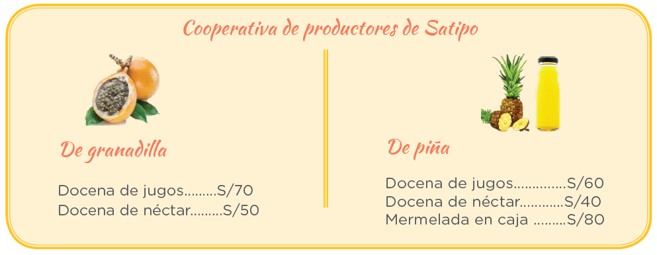
Debido a la pandemia y la paralización de muchas actividades, en el mes de julio Janeth y Fabricio decidieron bajar el precio de sus productos. En el caso de los jugos y néctares redujeron el 15 % y en el caso de la mermelada, el 10 %.
- Sobre la base de tus saberes previos, representa expresiones equivalentes al 15 % y 10 %.

- Emplea la estrategia y procedimiento más conveniente, y determina el descuento del 15 % y del 10 % en el precio de los productos.

Determina los precios actualizados de los productos y diseña un nuevo letrero.
- En el siguiente cuadro se observan los precios de venta de los productos que comercializa la empresa Shipi. Para colocarlos en el mercado de Lima, necesita realizar gastos de embalaje, transporte y publicidad, por lo que tiene que aumentar en un 10% sobre su precio de venta.
- ¿Cuáles serían los nuevos precios?

Producto | Precio de venta | +10 % del precio de venta
Aceite de coco | S/ 12,00
Miel de abeja | S/ 25,00
Panela | S/ 7,00
Castaña | S/ 5,00

- De la pregunta anterior, si los precios de venta resultaron muy poco competitivos al realizar el aumento del 10% y, la empresa finalmente, decide hacer un descuento sucesivo del 5%, ¿cuáles serán los nuevos precios de venta?

